Vairošanās un attīstība

Skolēnam sasniedzamais rezultāts:

4. Raksturo pazīmju pārmantošanu no vecākiem un dzimuma veidošanos,
Lietojot jēdzienus: gēns, hromosomas.

Uzdevumu piemēri

4.1. Savieno pazīmi ar tās iegūšanas veidu!
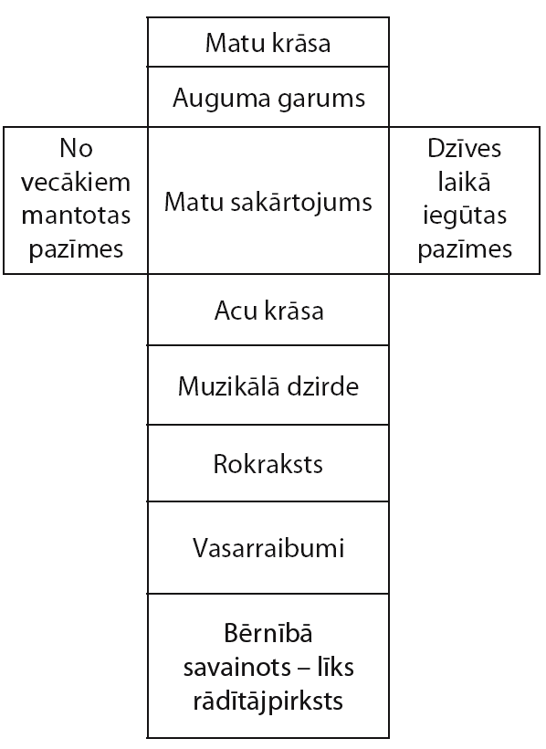
Kas nosaka pazīmju pārmantošanu no vecākiem?

